4NOMBRE DE LA PRÁCTICA | PREPARACIÓN DEL DATASET. |  |  | NO. | 1
ASIGNATURA: | SIMULACIÓN. | CARRERA: | INGENIERÍA EN SISTEMAS COMPUTACIONALES | DURACIÓN DE LA PRÁCTICA (HRS) | 4 HORAS

NOMBRE DEL ALUMNO: Suseth Abigail Sandoval Damian
GRUPO: 3502

I. Competencia(s) específica(s):
- Aplica los tipos de errores para identificar la incertidumbre y limitaciones de los cálculos numéricos en una computadora.

Encuadre con CACEI: Registra el (los) atributo(s) de egreso y los criterios de desempeño que se evaluarán en esta práctica.
No. atributo | Atributos de egreso del PE que impactan en la asignatura
1 | Reconocer la necesidad permanente de conocimiento adicional y tener la habilidad para localizar, evaluar, integrar y aplicar este conocimiento adecuadamente.

II. Lugar de realización de la práctica (laboratorio, taller, aula u otro):
- Aula
III. Material empleado:
- Computadora personal, software Anaconda, Jupyter Notebook, Python3.

IV. Desarrollo de la práctica:
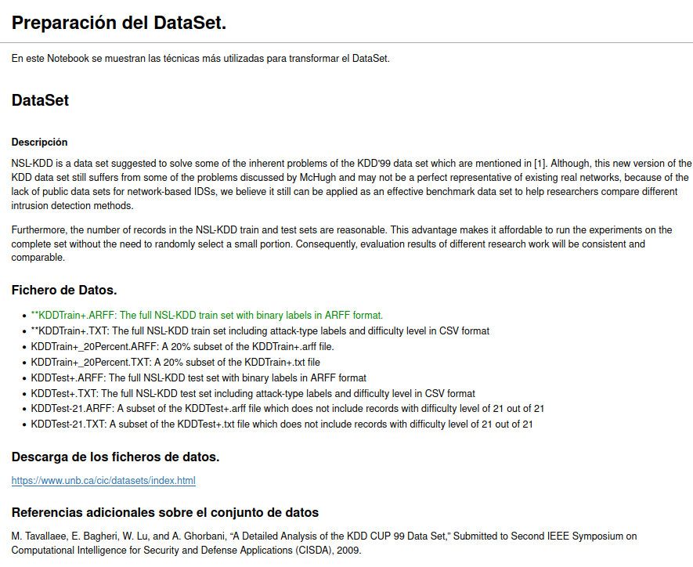
Es necesario transformar los valores de DataSet para que puedan ser consumidos de manera correcta por el algoritmo que vallamos a usar.
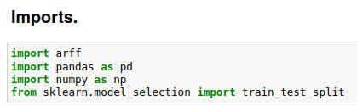
Añadimos las importaciones para leer los archivos arff, el tratamiento de los datos con pandas y nunpy, y el método para el particionado.
En las funciones auxiliares incluimos el método para abrir el archivo arff, cargar los atributos a otra variable y crear un DataFrame con las filas con la categoría “data” y las columnas con la variable de los atributos.
De igual forma cargamos la función que nos realiza el particionado completo del DataSet que le demos, este tiene los parámetros con el DataFrame, el random_state, el shuffle y el stratify. Se establece un valor para stratify si es que se coloca, se hace un particionado con train_test_split de 40% de test_set y 60% del train_set, seguido de esto, se vuelve a hacer un particionado con val_set del 50% y un test set de 50%, utilizando el DataFrame de test_set anterior, tambien usando los parámetros anteriores.
Stratify: se usa para mantener la proporción de clases en cada partición, asegurando que cada subconjunto sea representativo de la distribución de clases en el conjunto de datos original.
Suffle: sirve para barajear los datos antes de realizar la división, Esto evita que el orden original de los datos afecte el resultado del particionado.
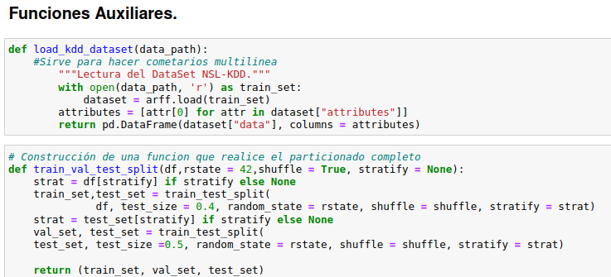

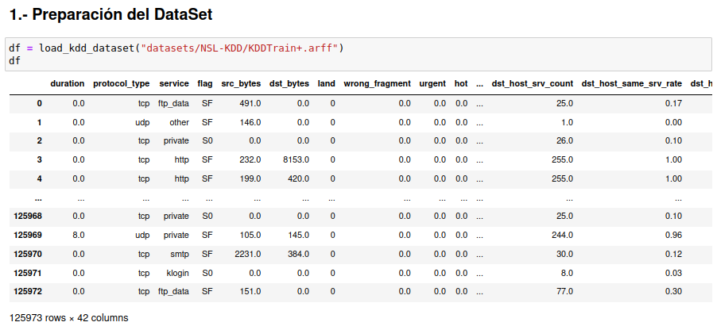
Cargamos el DataSet llamando a la primera función load_kdd_dataset y dandole la ruta del archivo arff.

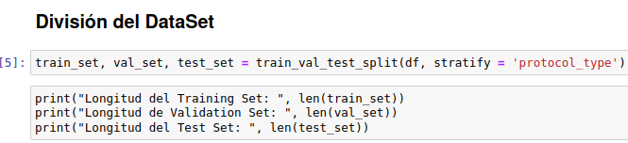
Llamamos a la función para hacer el particionado, pasando como stratify a la categoría de “protocol_type” y solo imprimimos cada una de las longitudes de los DataSet de validación, testeo y entrenamiento.
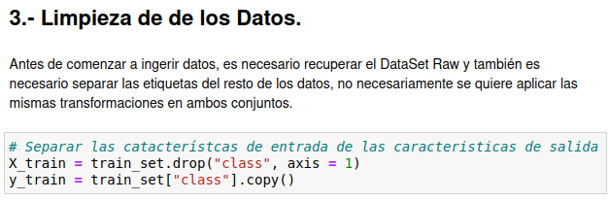
Ahora, separaremos “x” de “y”, ya que recordemos que hasta el momento, todas están en un mismo DataFrame. Esto lo hacemos seleccionando en x_train todas las columnas, excepto “class” y copiando el “y” solo la columna “class”.
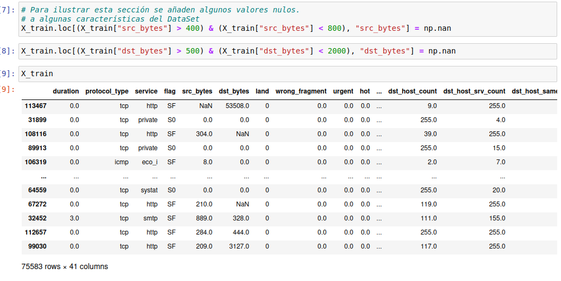
Después de esto, para tener datos faltantes en nuestro DataSet, colocamos valores nan (No es un número) a la columna de “src_bytes” y “dst_bytes”. Esta en los valores menores a 400 y mayores a 800 y para la segunda menores a 500 y mayores a 2000, respectivamente. Con el método loc( ) accedemos al grupo de filas con las características que le dimos. Mostrando x_train podemos observar como ya hay datos nan en las columnas que colocamos.
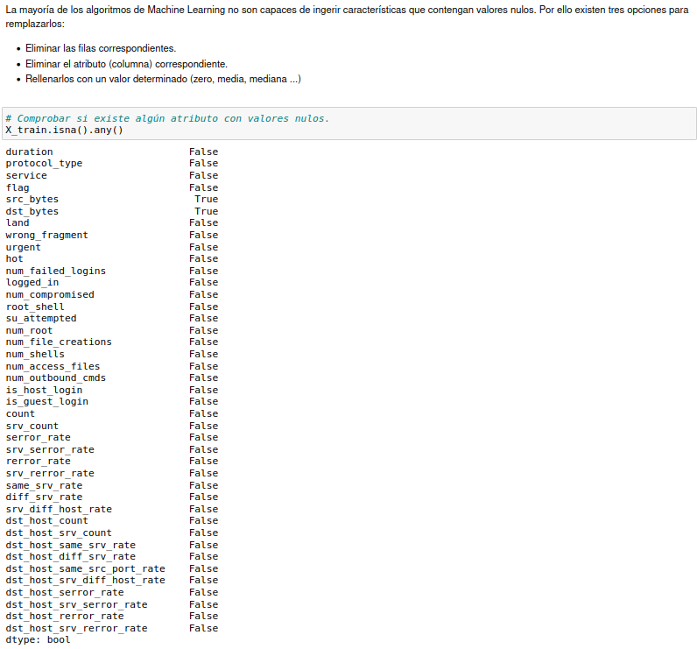
Ya que debemos de preparar los datos para que los algoritmos de ML puedan ingerirlos, esto incluye limpiar los datos y que no tengan valores nulos, es necesario que comprobemos que atributos tienen valores nulos en sus filas.
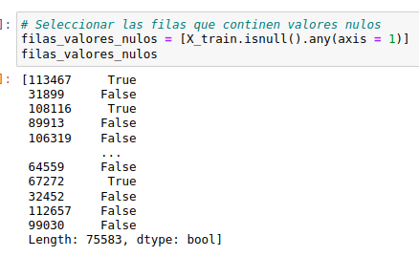
Ahora, guardaremos las filas donde existen esos valores nulos de las columnas que ya identificamos.
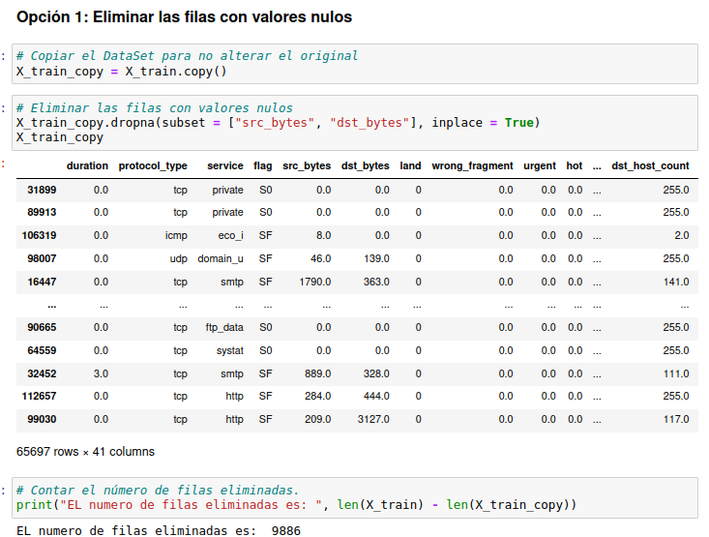
Una de las opciones que tenemos es eliminar las filas con valores nulos, aunque no es muy recomandable debido a los datos faltantes que van a existir en el DataSet. Primero copiamos el dataSet para tener el original sin modificaciones. Con el método dropna eliminamos las filas con valores nulos, identificadas con el parámetro subset y modificando el DataFrame de copia con inplace = True.
Al final mostramos cuantas columnas se eliminaron con una resta.
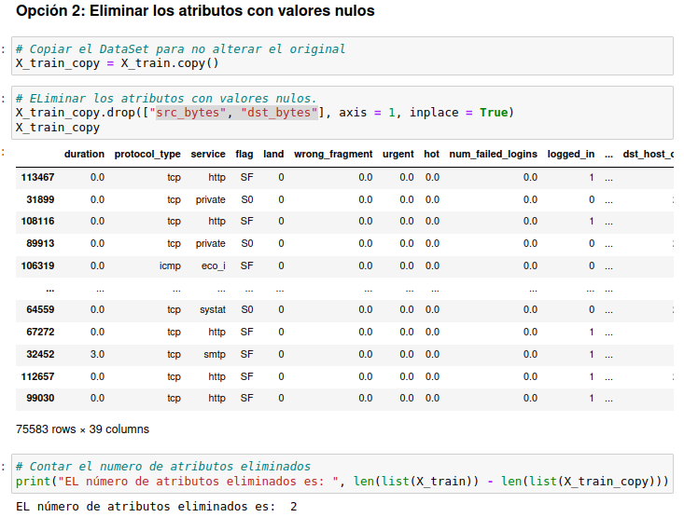
Otra opción es eliminar los atributos nulos , copiando de nuevo el DataSet original de nuevo, y eliminando esta vez las columnas “src_bytes" y "dst_bytes", de igual manera en nuestro DataSet copiado. Tambien imprimimos el número de atributos eliminados.
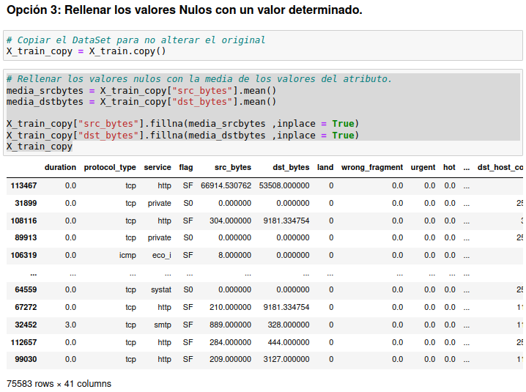
Otra manera es rellenar los valores Nulos con un mismo valor, como el promedio, la media o la mediana. Para este, primero calculamos la media de las dos columas con valores nulos, después de esto, con fillna( ) rellenamos las filas de valores nulos con el valor de la media de cada una de las columnas y mostramos nuestro dataset copia con los valores ya llenados.

En el código pasado de rellenaron los daos con la media, sin embargo es posible hacerlo tambien con la mediana, para esto seguimos los mismos pasos, colo cambiamos el método de mean( ) a median( ).
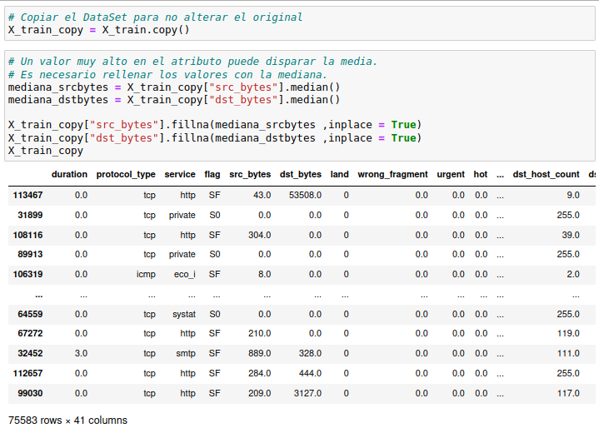
SimpleImputer: Clase que se utiliza para imputar valores faltantes en un conjunto de datos. Imputar se refiere al proceso de rellenar o estimar valores para las celdas que contienen datos faltantes.
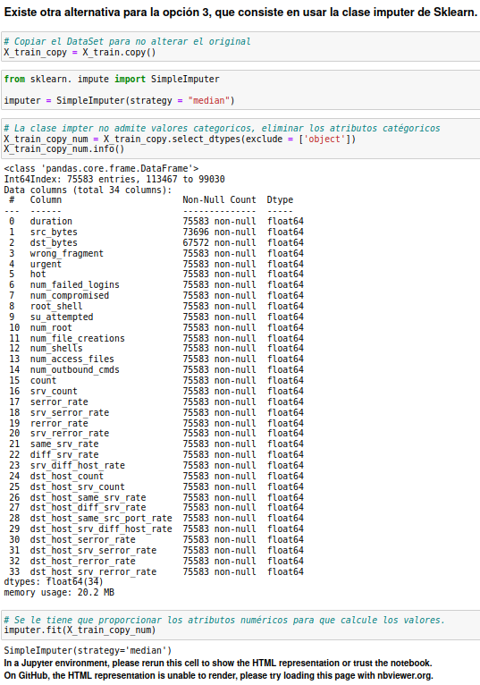
Usando SimpleImputer tambien se pueden rellenar los valores faltantes, de igual manera copiamos el DataSet, establecemos una instancia de Imputer con la mediana, primero solo seleccionamos los atributos numéricos y al final con .fit( ) ajustamos los valores de nuestro DataFrame.

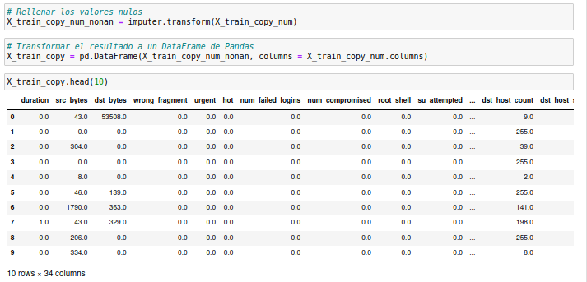
Luego de haber calculado los valores, colocamos el transform para rellenar los valores, al final colocamos todos los valores en un DataFrame que mostramos.
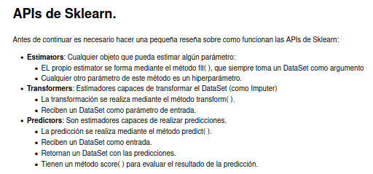
Estimators: Son objetos que implementan algoritmos de aprendizaje automático para la estimación de parámetros. Se utiliza con el método fit( ), que necesita el conjunto de datos de entrenamiento como argumento.
Transformers: Transforman conjuntos de datos por el método transform( ), por ejemplo para coloca valores faltantes o la escalación de características.
Predictors: Subconjunto de estimadores que pueden realizar predicciones en nuevos conjuntos de datos. Usa el método predict( ). El método score( ) evaluar la calidad de las predicciones en un conjunto de datos, para problemas de clasificación representa el el coeficiente de determinación.
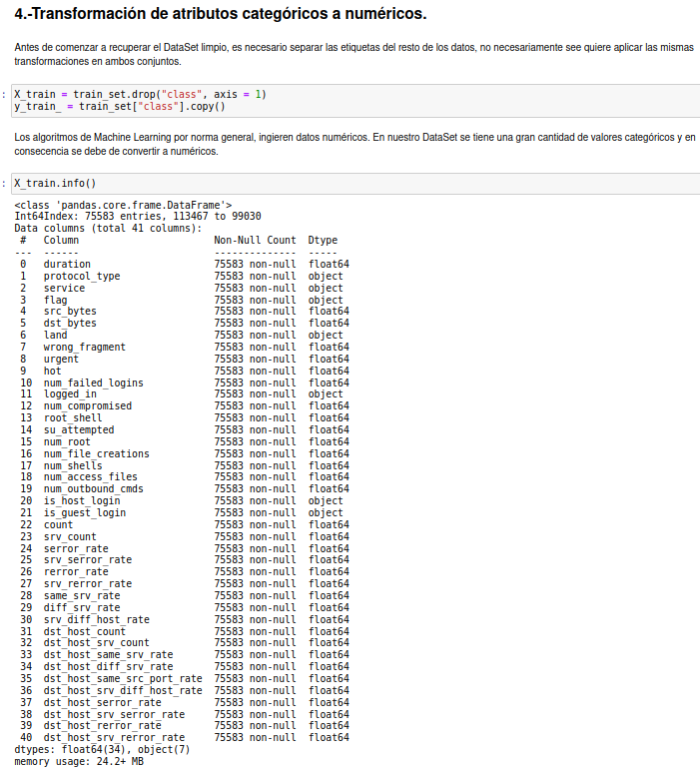
Separamos “x” de “y”, ya que las dos están en un mismo DataFrame. Esto lo hacemos seleccionando en x_train todas las columnas, excepto “class” y copiando el “y” solo la columna “class”. De igual manera mostramos la información de los atributos para observar los que son categóricos.
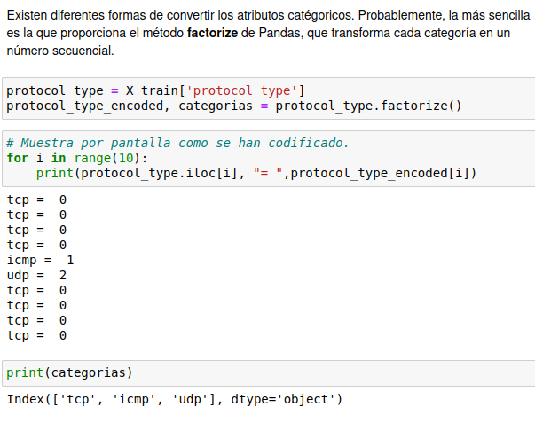
Para convertir la columna “protocol type” a numérica,primero la guardamos en una variable, para después con el método factorize( ) asignar un número entero único a cada valor diferente en la serie. Seguido de esto mostramos las categorías seguido del número con el que se están codificando. Para saber cuales fueron, también podemos imprimir las categorías por separado.

OrdinalEncoder: se utiliza para transformar variables categóricas ordinales en representaciones numéricas. Asigna un número entero único a cada categoría.
Para hacer esta codificación, realizamos los mismos pasos para poner el atributo “protocol type” en una variable, realizamos una instancia de OrdinalEncoder, ajustamos los datos y imprimimos las categorías.
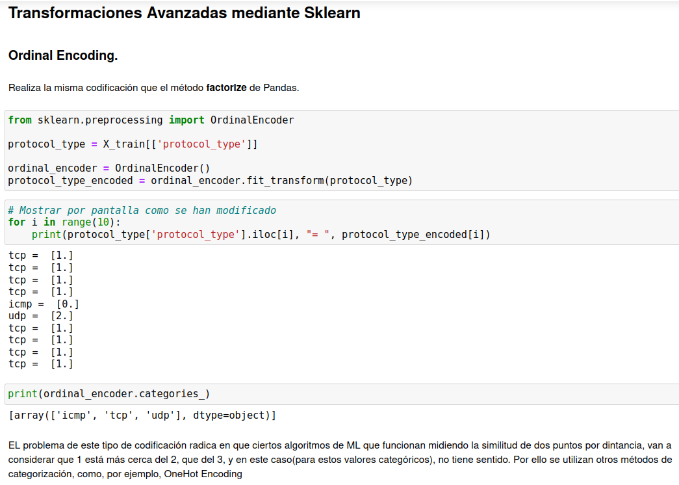

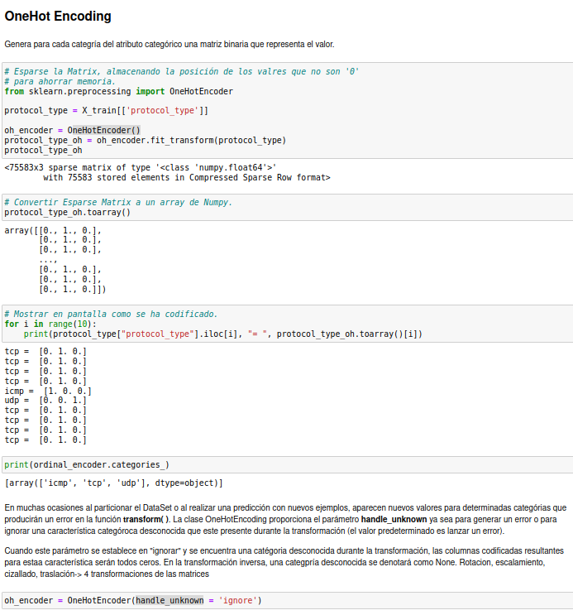
OneHotEncoder: se utiliza para transformar variables categóricas en una representación numérica conocida como codificación one-hot.
También para generar las categorías numéricas se usa el OneHotEncoding. Pasamos el atributo a una variable, realizamos una instancia de OneHotEncoder() y ajustamos los datos del DataFrame. Para visualizarlos usamos el método toarray( ), para después imprimir la matriz categórica y las categorías que detectó. De igual manera con el parametro “handle_unknown = ‘ignore’” en el encoder, permite ignorar en caso de que se aumenten valores y se añadan nuevas categorías al DataSet.
Con el método get_dummies fácilmente podemos aplicar el OneHotEncoding a un DataFrame, solo dando la categoría que se quiere transformar.
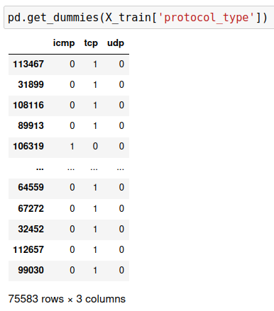
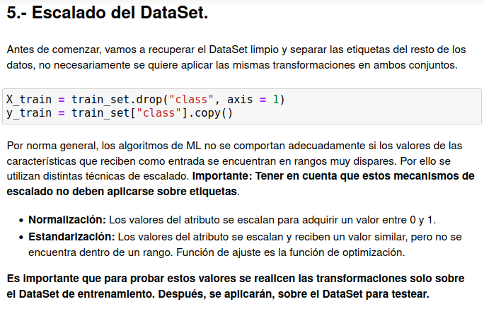
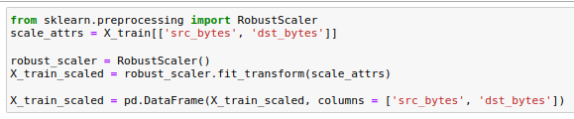
RobustScaler: Transformador que se utiliza para escalar características de manera robusta frente a valores atípicos. Utiliza la media, junto con el 1° y 3° cuartill para proporcionar un dato menos sensible a los valores atípicos que el rango completo.
Creamos una variable con los atributos a escalar, con una instancia de RobustScaler ajustamos los datos y finalmente lo transformamos a un DataFrame.
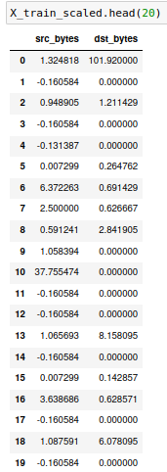
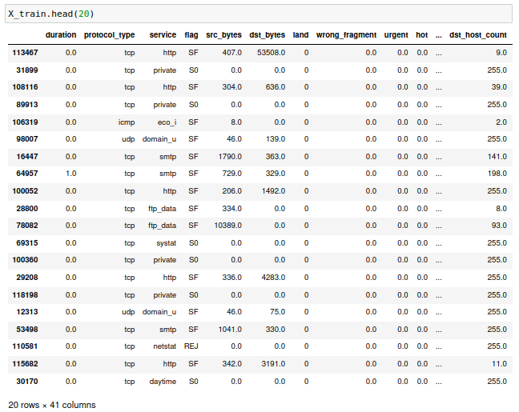
Comparamos los dos DataFrame, primero el que ya está transformado y el original-

V. Conclusiones
Los DataSet que encontramos en distintas páginas de internet, normalmente van a tener datos faltantes, los cuales son atributos con valores nulos, ya sea porque no se les asignó un resultado o fue un atributo que no existía para esa fila de datos. De cualquier forma, al trabajar con cualquier conjunto de datos es necesario limpiarlos, además de transformarlos a valores numéricos para que el algoritmo que estemos usando sea capaz de consumir esos datos y darnos un resultado satisfactorio. Para esto tenemos varios métodos, desde eliminar las filas con valores nulos, o las columnas que tengan valores nulos; el método más efectivo que podemos encontrar es rellenar estos valores con uno que esté dentro del conjunto, como la media o la mediana, los cuales son los valores más posibles que pueden ir en ese espacio nulo. Otra cosa es hacer que las variables categóricas sean numéricas. Cambien podemos utilizar varias técnicas, pero básicamente, lo que se realiza es crear columnas con las variables categóricas que tenemos, para añadirlos a nuestro DataFrame. Después de esto, ya tenemos listo nuestro DataSet para utilizarlo.

